R E Q U E R I M E N T O Nº. 675

SESSÃO ORDINÁRIA DE 17/7/2017

Excelentíssimo Senhor Presidente Da Câmara Municipal:

Considerando que na esquina da Rua José Fernandes de Oliveira, próximo ao número 256, no Conjunto Habitacional "Roque Ortiz Filho", devido a um desnível, acumula-se frequentemente água suja em frente às residências, formando buracos no asfalto;

Considerando que moradores do entorno reclamam que, por consequência da água parada, além do mau cheiro e o rápido e grande crescimento de vegetação na calçada, guia e asfalto, há, ainda, a proliferação de animais peçonhentos que adentram em suas residências;

Considerando que regularmente transitam pelo local crianças que frequentam a EMEF “Professor Jonas Alves de Araújo”, as quais também são expostas a riscos, pelo fato de desviarem da vegetação e buracos que decorrem da água parada;

Considerando que moradores reclamam constantemente no setor competente da Prefeitura por conta da problemática existente, sendo que nenhuma solução foi dada, e, algumas vezes, apenas cortou-se o mato da área;

Considerando que esta Vereadora já solicitou providências quanto ao desnível da referida Rua em que gera a acumulação de água, através do Requerimento nº 593, aprovado na Sessão Ordinária do dia 3 de agosto de 2015;

Considerando que, em resposta ao referido requerimento (anexo), a Secretaria Municipal de Obras e Serviços Municipais informou que haveria análise do setor de engenharia, porém, já se passou o período de 1 ano e 6 meses e nenhuma solução foi dada para o problema em questão;

Considerando que, no dia 08 de março, em resposta ao requerimento nº 013, também de autoria desta Vereadora e apresentado na Sessão Ordinária do dia 2 de fevereiro de 2017, reiterando novamente a solicitação, o Secretário Municipal de Obras e Serviços Municipais informou que abriu uma ordem de serviço sob o número 1314/2017 e que a mesma foi encaminhada ao setor de engenharia para estudos;

Considerando que até o presente momento nada foi realizado, sendo necessário uma obra para escoamento da água parada no local;

PARTE INTEGRANTE DO REQUERIMENTO Nº 675/2017

REQUEREMOS, depois de cumpridas as formalidades regimentais, ouvido o Plenário, seja oficiado ao Secretário Municipal de Obras e Serviços Municipais, ANDRÉ LUIZ PERES, e ao Secretário Municipal de Planejamento, JOSÉ CARLOS BROTO, solicitando, nos termos da Lei Orgânica do Município, informarem em que situação se encontram os estudos que buscam soluções para o escoamento da água acumulada na esquina da Rua José Fernandes de Oliveira, próximo ao número 256, no Conjunto Habitacional "Roque Ortiz Filho", devido a um desnível na mesma, tendo em vista o período de 1 ano e 10 meses já transcorrido desde o primeiro Requerimento apresentado por esta Vereadora sobre a situação em questão, a qual vem ocasionado grandes transtornos aos moradores.

Plenário “Ver. Laurindo Ezidoro Jaqueta”, 17 de julho de 2017.

Vereadora Autora ROSE IELO

PDT

PARTE INTEGRANTE DO REQUERIMENTO Nº 675/2017

PARTE INTEGRANTE DO REQUERIMENTO Nº 675/2017
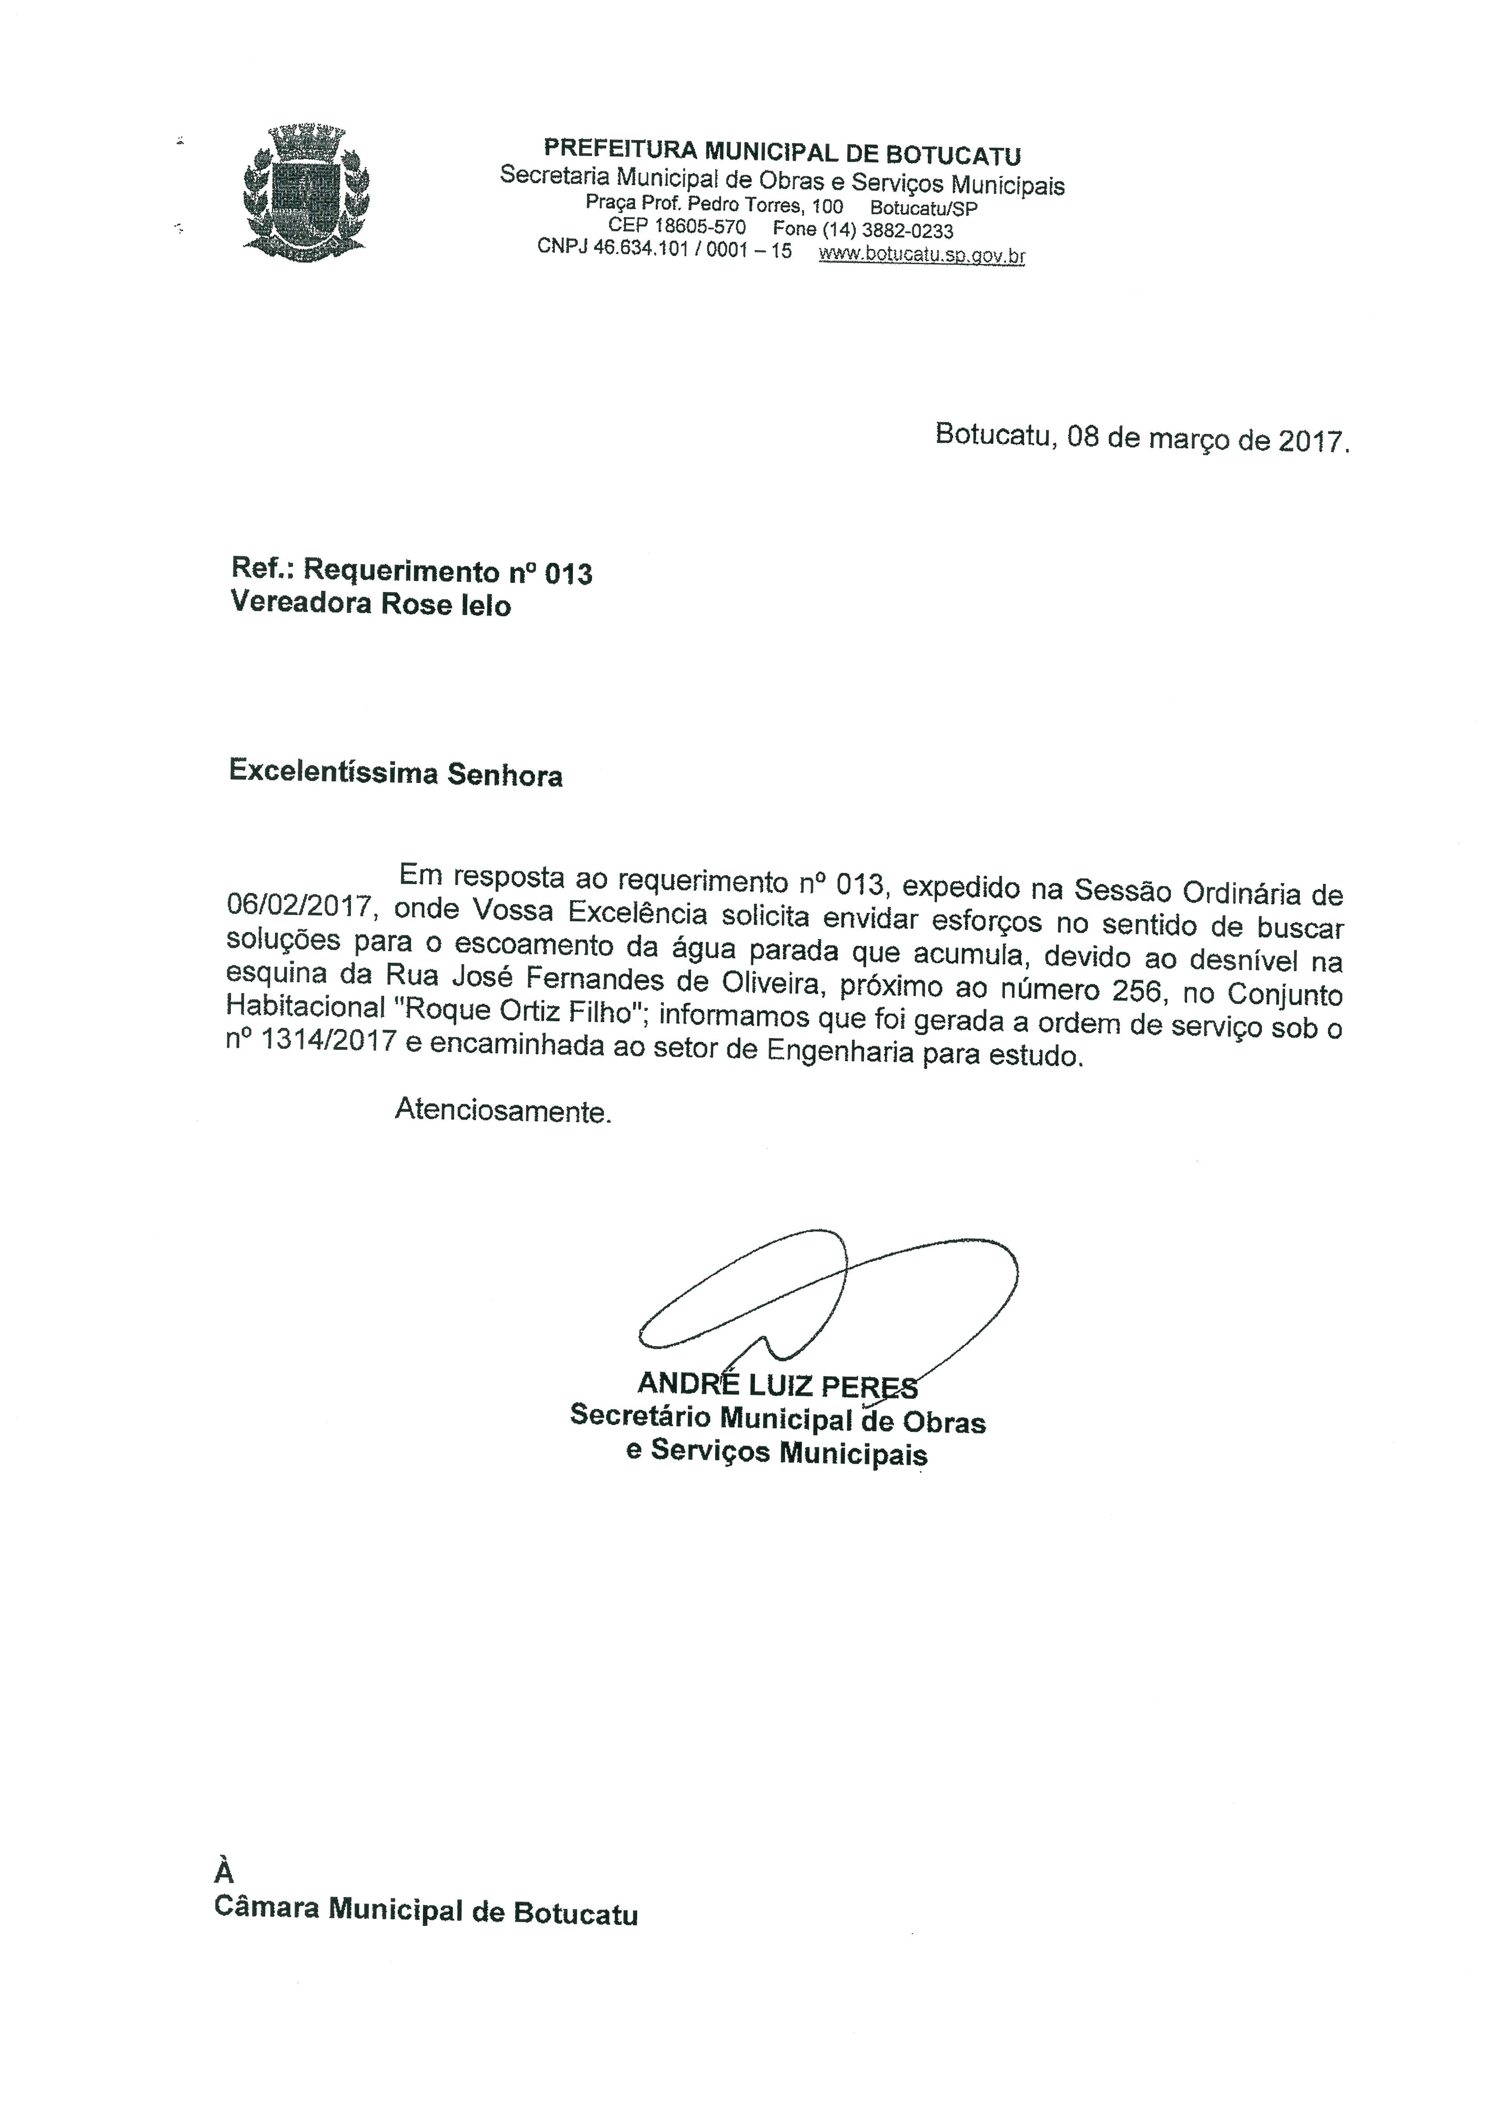

PARTE INTEGRANTE DO REQUERIMENTO Nº 675/2017
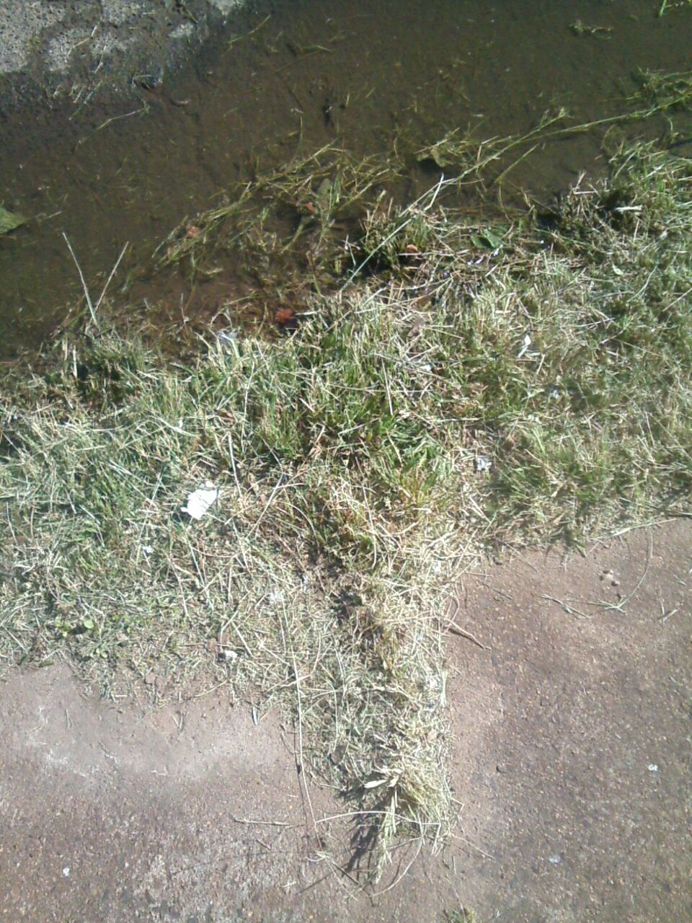

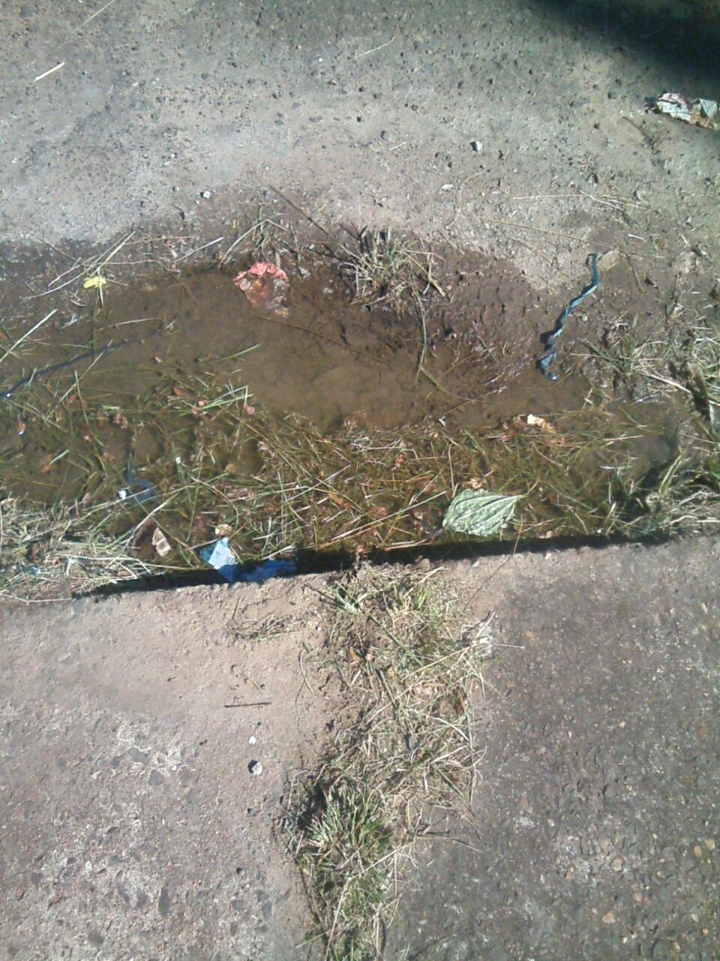

PARTE INTEGRANTE DO REQUERIMENTO Nº 675/2017
